**ИНФОРМАЦИОННОЕ СООБЩЕНИЕ**

Администрация городского округа город Воронеж сообщает, что **25 июня 2024 года** **в 11:00** **(мск)** по адресу: **г. Воронеж,** **пл. Ленина, д.9, 2 эт.**, состоится открытый аукцион по продаже права на заключение договоров на размещение нестационарных торговых объектов в форме открытого аукциона с подачей предложений о цене в закрытой форме (в запечатанном конверте) по лоту **№ 1.**

# Организатор аукциона: муниципальное бюджетное учреждение городского округа город Воронеж «Зеленхоз», почтовый адрес и местонахождение: 394018, г. Воронеж, пл. Ленина, д.9, номер контактного телефона: 8 (473) 255-51-16.

|  |  |  |  |  |  |  |  |  |  |  |  |
| --- | --- | --- | --- | --- | --- | --- | --- | --- | --- | --- | --- |
| №  п/п  (лот) | Район | № в схеме | Адресный ориентир | Тип объекта | Площадь, кв.м | Группа  товаров | Холодильник | Срок договора, лет | Период размещения | Рыночная стоимость права заключения договора на размещение НТО, руб., без НДС*/объект/ на срок договора | Размер задатка, необходимый для участия в аукционе по продаже права на заключение договора на размещение НТО, руб. без НДС* |
| 1 | 2 | 3 | 4 | 5 | 6 | 7 | 8 | 9 | 10 | 11 | 12 |
| 1 | Железнодорожный | II-499 | Московский проспект, 98а, на территории сквера «Дубрава» | Киоск | 12 | Продовольственные |  | 7 | с 01.07.2024 по 30.06.2031 | 956 508,00 | 382 603,20 |

* Размер рыночной стоимости права заключения договора на размещение НТО, определенного на основании отчета о рыночной стоимости права на размещение НТО в соответствии с Федеральным законом «Об оценочной деятельности в Российской Федерации» от 29.07.1998 № 135-ФЗ без учета НДС на основании п. 1 ст. 145 НК РФ, который может быть увеличен сверх цены, установленной заключенным договором на размещение НТО по результатам проведенных торгов, в силу п. 1 ст. 168 НК РФ.

По адресному ориентиру (лоту) должен располагаться один нестационарный торговый объект.

По результатам аукциона победитель аукциона и муниципальное бюджетное учреждение городского округа город Воронеж «Зеленхоз» в течение 10 рабочих дней со дня подведения итогов аукциона заключают Договор на размещение нестационарного торгового объекта на территории городского округа город Воронеж (далее – Договор).

Договор заключается сроком на указанное количество лет.

Размер платы по Договору определяется по результатам торгов на право заключения договора на размещение НТО, без учета НДС на основании п. 1 ст. 145 НК РФ, при этом, в случае утраты продавцом права на УСН, муниципальное бюджетное учреждение городского округа город Воронеж «Зеленхоз» предъявляет победителю торгов НДС сверх цены, установленной заключенным договором, в силу п. 1 ст. 168 НК РФ.

Размер платы по Договору на размещение НТО подлежит изменению в одностороннем порядке на основании отчета об оценке рыночной стоимости, составленного в соответствии с законодательством Российской Федерации об оценочной деятельности.

Основанием для размещения нестационарного торгового объекта является Договор, заключенный победителем аукциона (субъектом торговли) с муниципальным бюджетным учреждением городского округа город Воронеж «Зеленхоз». Порядок размещения нестационарных торговых объектов на территории городского округа город Воронеж установлен решением Воронежской городской Думы от 25.04.2012 № 790-III «Об утверждении Положения о порядке размещения нестационарных торговых объектов на территории городского округа город Воронеж».

**Требования к нестационарным торговым объектам, схема размещения нестационарных торговых объектов на территории городского округа город Воронеж регламентируются:**

**- Решением Воронежской городской Думы от 25.04.2012 № 790-III «Об утверждении Положения о порядке размещения нестационарных торговых объектов на территории городского округа город Воронеж»;**

**- Постановлением администрации городского округа город Воронеж от 20.05.2021 № 469 «Об утверждении схемы размещения нестационарных торговых объектов на территории городского округа город Воронеж»;**

**- Постановлением администрации городского округа город Воронеж от 04.10.2016 № 887 «Об утверждении типовых архитектурных решений нестационарных торговых объектов, размещаемых в границах муниципальных озелененных территорий общего пользования городского округа город Воронеж» (в ред. постановления от 24.05.2018 № 298);**

**- Постановлением администрации городского округа город Воронеж от 28.05.2012 № 410 «Об утверждении Типовых архитектурных решений нестационарных торговых объектов, размещаемых на территории городского округа город Воронеж» (в ред. постановления от 04.04.2023 № 396).**

**Схема размещения нестационарного торгового объекта II-499, киоск, 12 кв. м., группа реализации – продовольственные товары, Железнодорожный район, Московский проспект, 98а, на территории сквера «Дубрава»**

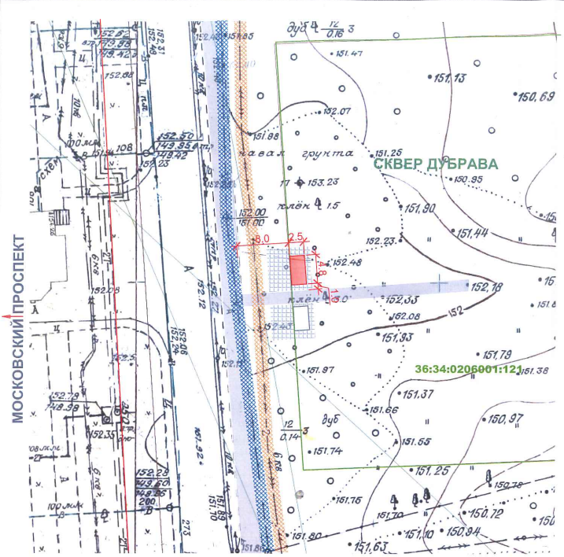

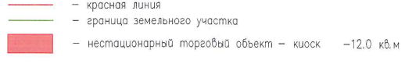 

Фотоматериал места размещения НТО

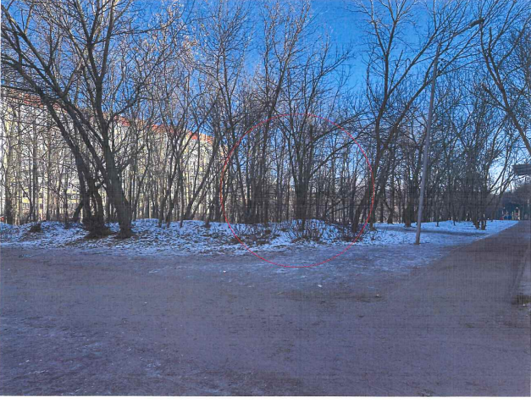

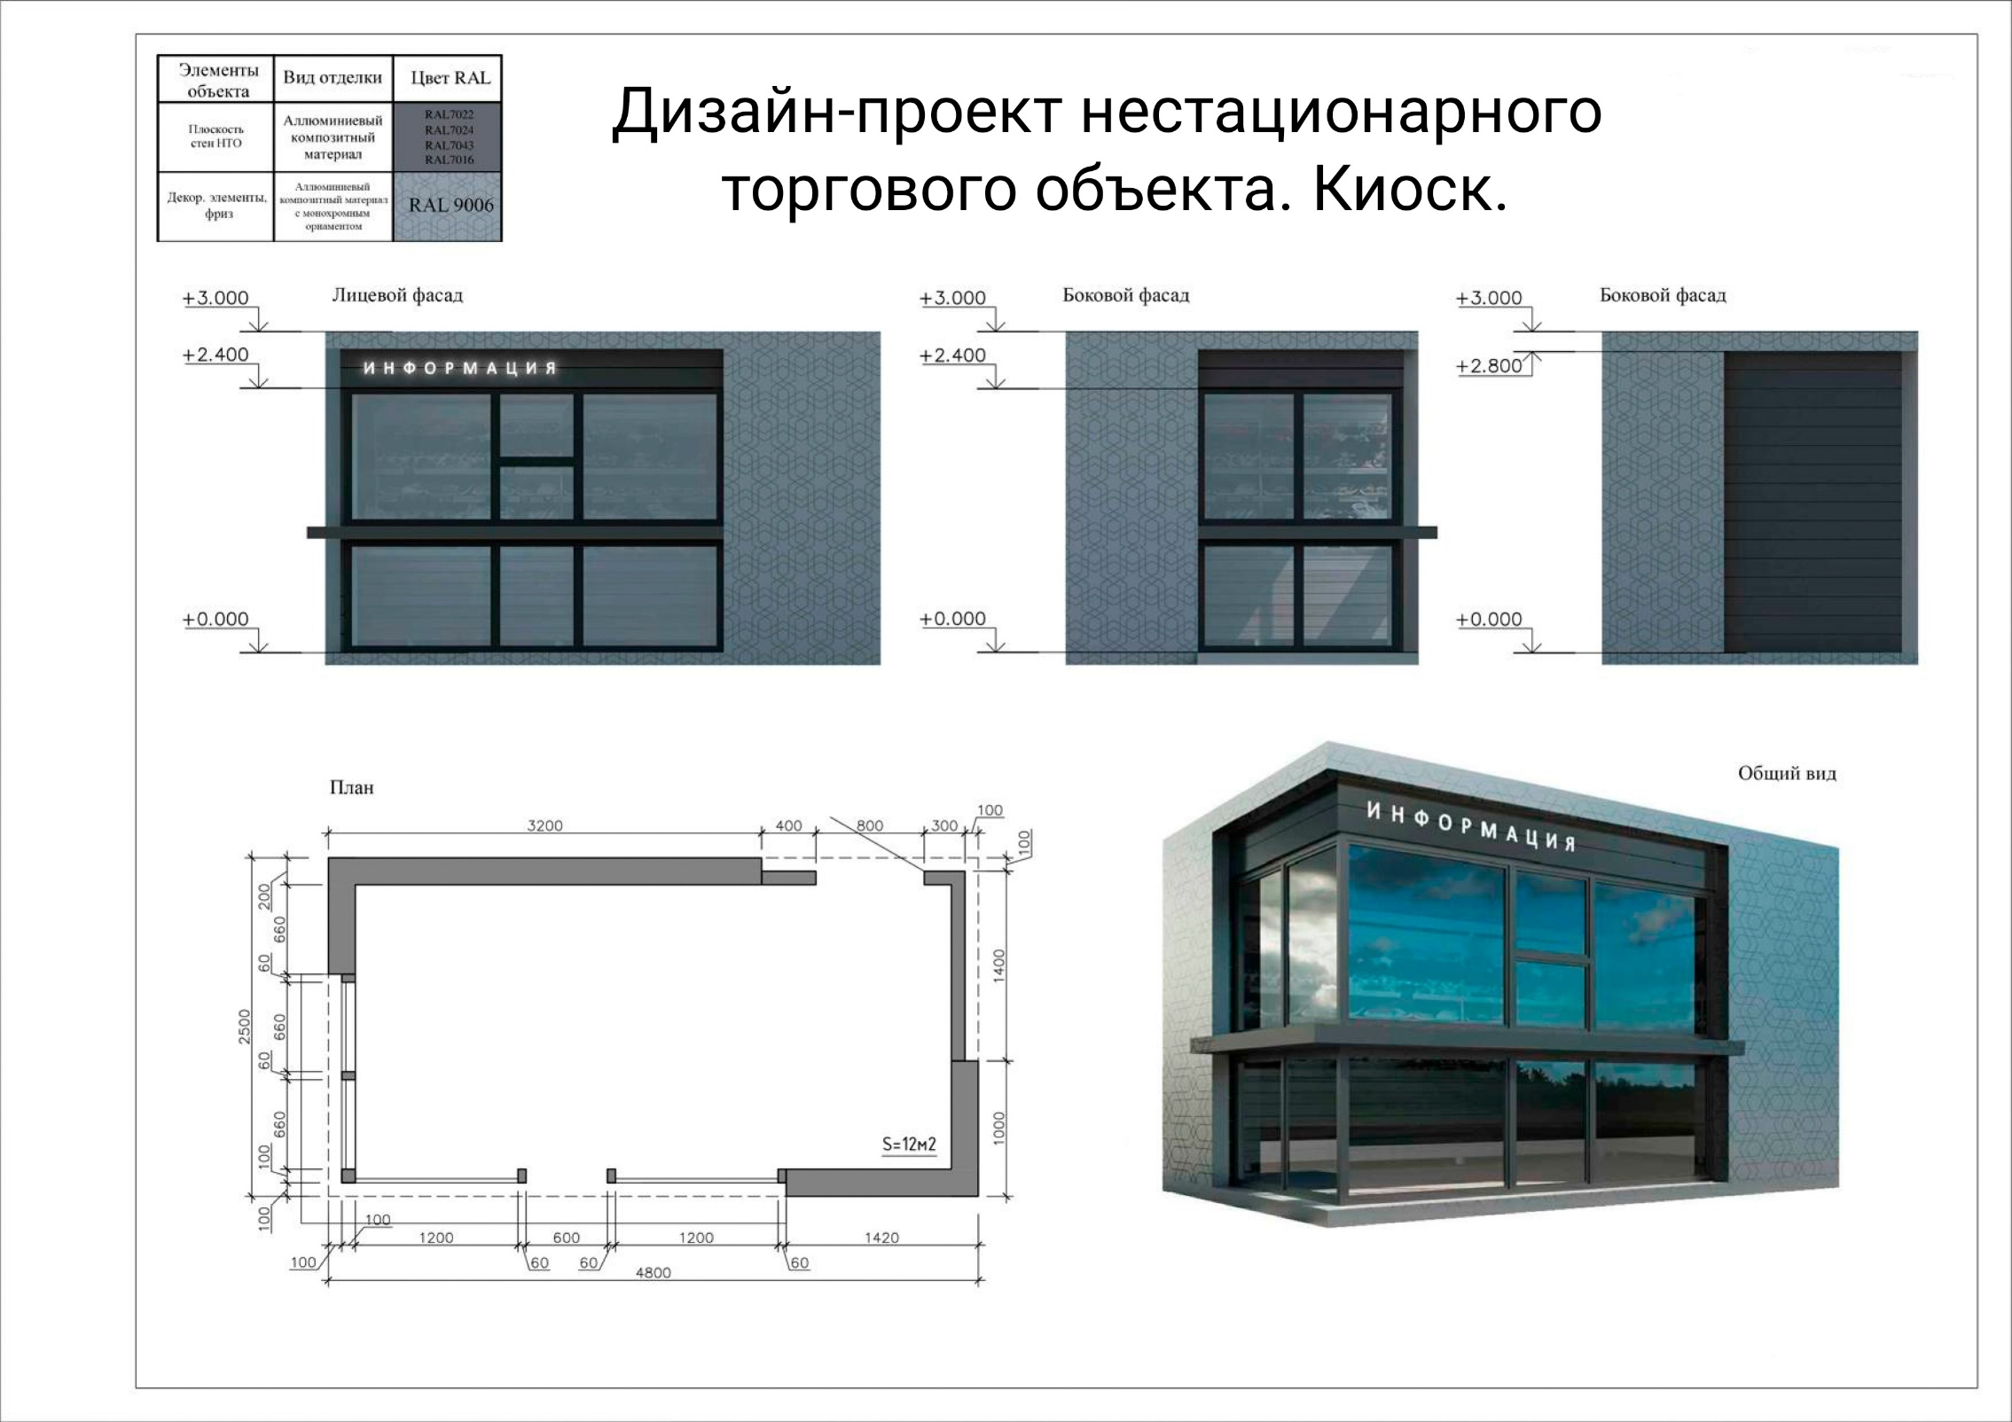

В соответствии с п. 4.3 Положения о порядке размещения нестационарных торговых объектов на территории городского округа город Воронеж, утвержденного решением Воронежской городской Думы от 25.04.2012 № 790-III, существенными условиями договора на размещения нестационарного торгового объекта являются:

1) размер платы за право на заключение договора на размещения нестационарного торгового объекта, а также порядок и сроки ее внесения;

2) местоположение и размер площади нестационарного торгового объекта;

3) тип нестационарного торгового объекта, группа реализуемых товаров;

4) срок размещения нестационарного торгового объекта;

5) основания для одностороннего отказа от исполнения договора на размещение нестационарного торгового объекта, предусмотренные пунктом 6.1 настоящего Положения.

Данные существенные условия не подлежат изменению за весь период действия договора, заключенного по результатам торгов на право заключения договора на размещение нестационарного торгового объекта, за исключением случаев, предусмотренных [пунктами 3.16](https://login.consultant.ru/link/?req=doc&base=RLAW181&n=116803&dst=154&field=134&date=07.05.2024), [4.5.1](https://login.consultant.ru/link/?req=doc&base=RLAW181&n=116803&dst=163&field=134&date=07.05.2024) и [6.3](https://login.consultant.ru/link/?req=doc&base=RLAW181&n=116803&dst=62&field=134&date=07.05.2024) настоящего Положения.

Организацию проведения аукциона по продаже права на заключение договоров на размещение нестационарных торговых объектов осуществляет муниципальное бюджетное учреждение городского округа город Воронеж «Зеленхоз», почтовый адрес и местонахождение: 394074, г. Воронеж, пл. Ленина, д.9, номер контактного телефона: 8(473) 255-51-16, (далее – Организатор).

Претендент - юридическое лицо независимо от организационно-правовой формы, формы собственности, места нахождения и места происхождения капитала или физическое лицо, зарегистрированное в установленном порядке в качестве индивидуального предпринимателя, выразившие волеизъявление на участие в аукционе по продаже права на заключение Договора.

**Начало приема заявок на участие в аукционе – 22.05.2024 в 10:00 (мск).**

**Окончание приема заявок на участие в аукционе – 13.06.2024 (включительно) в 13:00 (мск).**

**Рассмотрение заявок на участие в аукционе – с 17.06.2024 по 20.06.2024.**

Предоставление разъяснений положений информационного сообщения, ознакомление заявителей с документацией осуществляет Организатор**: с 21.05.2024 по 13.06.2024, в рабочие дни с 10:00 до 13:00 (мск).**

Претендент вправе подать только одну заявку на участие в аукционе в отношении каждого предмета аукциона (лота).

Заявки, поступившие по истечении срока их приема, указанного в информационном сообщении о проведении аукциона, вместе с описью, на которой делается отметка об отказе в принятии документов, возвращаются претендентам или их уполномоченным представителям под расписку.

Претендент, подавший заявку на участие в аукционе, вправе отозвать заявку на участие в аукционе **до 13.06.2024 (13 час. 00 мин.).**

**УСЛОВИЯ УЧАСТИЯ В АУКЦИОНЕ**

**Для участия в аукционе претендент представляет Организатору (лично или через своего законного представителя):**

1. **Заявку по форме согласно Приложению № 1** к настоящему информационному сообщению и иные документы в срок **с 22 мая по 13 июня 2024** включительно,в рабочие дни с 10 час. 00 мин. до 13 час. 00 мин.

Заявка и опись представленных документов составляются в 2 экземплярах, один из которых остается у Организатора, другой - у заявителя (претендента).

**2. Оригинал платежного поручения о перечислении задатка** **на счет Организатора с отметкой банка или выписку банка о перечислении претендентом денежных средств с отметкой банка.**

Размер задатка указан в графе 11 вышеприведенной Таблицы.

Реквизиты для перечисления задатка:

Получатель: муниципальное бюджетное учреждение городского округа город Воронеж «Зеленхоз»

ИНН 3663138915 КПП 366301001

л/с 20917361483)

Р/счет: 03234643207010003100

БИК ТОФК: 012007084

Банк: ОТДЕЛЕНИЕ ВОРОНЕЖ БАНКА РОССИИ//УФК по Воронежской области г. Воронеж

к/с: 40102810945370000023

В основании платежа **обязательно указывать**:

**-** назначение платежа (задаток за участие в аукционе);

- дату проведения аукциона;

- номер лота***.***

**ОБРАЩАЕМ ОСОБОЕ ВНИМАНИЕ**, что внесение задатка подтверждается предоставлением претендентом **оригинала платежного документа о перечислении денежных средств на счет Организатора с отметкой банка или выписки банка о перечислении претендентом денежных средств с отметкой банка** (предъявить оригинал платежного документа с отметкой банка об исполнении или выписку банка о перечислении денежных средств с отметкой банка (в случае безналичного расчета) либо нотариально заверенные копии таких документов).

1. **Копии всех страниц паспорта:** в том числе 1 и 20 (для индивидуальных предпринимателей).

Копии всех страниц паспорта представителя, в том числе 1 и 20 (для юридических лиц).

В случае если от имени участника открытого аукциона действует лицо по доверенности предоставляется копия всех страниц паспорта (в том числе 1 и 20) доверенного лица. Копия паспорта доверителя не требуется.

1. **Копии учредительных документов (ИНН, ОГРН, Устав) в полном объеме**.
2. **Выписку из Единого государственного реестра юридических лиц или нотариально заверенная копия такой выписки** (для юридических лиц), полученная не ранее чем за три месяца до дня опубликования в официальном печатном издании и размещения на официальном сайте администрации городского округа город Воронеж в сети Интернет информационного сообщения о проведении аукциона, **выписка из Единого государственного реестра индивидуальных предпринимателей** **или нотариально заверенная копия** такой выписки (для индивидуальных предпринимателей), надлежащим образом заверенный перевод на русский язык документов о государственной регистрации юридического лица или физического лица в качестве индивидуального предпринимателя в соответствии с законодательством соответствующего государства (для иностранных лиц), полученные не ранее чем за шесть месяцев до дня опубликования в официальном печатном издании и размещения на официальном сайте администрации городского округа город Воронеж в сети Интернет информационного сообщения о проведении аукциона;

**6.** **В составе заявки указывается**:

Для юридического лица:

фирменное наименование (наименование),

сведения об организационно-правовой форме, месте нахождения, почтовый адрес,

банковские реквизиты: наименование банка, БИК, расчетный счет, ИНН, КПП.

номер контактного телефона.

Для индивидуального предпринимателя:

фамилия, имя, отчество,

паспортные данные,

сведения о месте жительства,

банковские реквизиты: наименование банка, БИК, расчетный счет, ИНН,

номер контактного телефона.

**7.** **Оригинал либо заверенная в нотариальном порядке копия документа**, **подтверждающего полномочия лица на осуществление действий от имени претендента.** В случае если от имени участника открытого аукциона действует лицо по нотариально удостоверенной доверенности предоставляется копия всех страниц паспорта (в том числе 1 и 20) доверенного лица. Копия паспорта доверителя не требуется;

**8.** **Документы, подтверждающие соответствие претендента установленным требованиям и условиям допуска к участию в аукционе, а именно заявления:**

- об отсутствии решения о ликвидации претендента - юридического лица;

- об отсутствии решения арбитражного суда о признании претендента - юридического лица, индивидуального предпринимателя банкротом и об открытии конкурсного производства;

- об отсутствии решения о приостановлении деятельности претендента в порядке, предусмотренном [кодексом](consultantplus://offline/ref=63B5BFE42B01DC4C447DF4EB81E6175CC5E0921A57F5C4CCE7AA92277EW9WCO) Российской Федерации об административных правонарушениях, на день подачи заявки на участие в аукционе;

- об отсутствии у претендента задолженности по начисленным налогам, сборам и иным обязательным платежам в бюджеты любого уровня или государственные внебюджетные фонды за прошедший календарный год, размер которой превышает двадцать пять процентов балансовой стоимости активов претендента по данным бухгалтерской отчетности за последний завершенный отчетный период.

**ПРАВИЛА ОФОРМЛЕНИЯ ДОКУМЕНТОВ**

**Все листы документов, представляемых одновременно с заявкой, либо отдельные тома данных документов должны быть прошиты, пронумерованы, скреплены печатью претендента (для юридического лица) и подписаны претендентом или его представителем.**

**Заявка удостоверяется подписью уполномоченного лица заявителя и заверяется печатью (для юридического лица – обязательно, для индивидуального предпринимателя – при наличии печати).**

**Заявка на участие в аукционе подается в письменной форме, оформляется на русском языке, разборчивыми буквами, в двух экземплярах, один – для Организатора аукциона, другой - для заявителя.**

**Документы, прилагаемые в копиях, должны удостоверяться подписью уполномоченного лица заявителя и заверяться печатью (печать для юридического лица – обязательно, для индивидуального предпринимателя – при наличии печати).**

**В документах не допускается применение факсимильных подписей, а также наличие подчисток и исправлений.**

**Все страницы документов должны быть четкими и читаемыми (в том числе и представленные ксерокопии документов, включая надписи на оттисках печатей и штампов).**

**ОСНОВАНИЯ ДЛЯ ОТКАЗА ПРЕТЕНДЕНТУ В ДОПУСКЕ К УЧАСТИЮ В АУКЦИОНЕ**

1) непредставление документов, указанных в информационном сообщении о проведении аукциона, либо наличие в таких документах недостоверных сведений о претенденте;

2) несоответствие требованиям, установленным в соответствии с [разделом 4](consultantplus://offline/ref=B0A1AC597A3283B3D6432967B85CC5083797A30AC784EC165F42B186A63D28BCDADEB7B836C08E9400F5DEMEN3O) [Положения](consultantplus://offline/ref=C6FCBA3ED969E9ADA0B27032499FC9108853B64286A91A4D4B6F1530454F07C59F7133F07165169F7C29FBVEd1O) о порядке проведения аукциона на право заключения договора на размещение нестационарного торгового объекта, утвержденным решением Воронежской городской Думы от 25.04.2012 № 790-III «Об утверждении Положения о порядке размещения нестационарных торговых объектов на территории городского округа город Воронеж»;

3) заявка подписана лицом, не уполномоченным претендентом на осуществление таких действий;

4) не подтверждено поступление денежных средств в качестве обеспечения заявки на участие в аукционе (задатка) на счет, указанный в информационном сообщении о проведении аукциона, в установленный срок и отсутствуют оригинал платежного поручения с отметкой банка об исполнении или выписка банка о перечислении претендентом денежных средств с отметкой банка либо нотариально заверенные копии таких документов;

5) несоответствие заявки на участие в аукционе требованиям информационного сообщения о проведении аукциона.

**ПОРЯДОК ПРОВЕДЕНИЯ АУКЦИОНА**

В день проведения аукциона участники аукциона представляют в Комиссию в запечатанном конверте предложенияо цене на право заключения Договора **с указанием номера лота и адреса размещения торгового объекта**.

Перед вскрытием конвертов с предложениями о цене на право заключения Договора Комиссия проверяет их целость, что фиксируется в протоколе об итогах аукциона. Комиссия рассматривает предложения участников аукциона о цене на право заключения Договора. Указанные предложения должны быть изложены на русском языке и подписаны участником (его полномочным представителем).

**Цена указывается числом и прописью.** В случае, если числом и прописью указываются разные цены, Комиссией принимается во внимание цена, указанная прописью.

**Предложения, содержащие цену ниже начальной цены продажи, не рассматриваются.**

Бланк предложения о цене можно получить по адресу: 394074, г. Воронеж, пл. Ленина, д.9, 2 эт., муниципальное бюджетное учреждение городского округа город Воронеж «Зеленхоз», тел. 255-51-16.

В случае если несколькими участниками аукциона предложена одинаковая цена на право заключения Договора, победителем признается участник аукциона, подавший заявку на участие в аукционе раньше других участников аукциона.

Результаты аукциона оформляются протоколом, который в день проведения аукциона подписывается членами Комиссии и победителем аукциона.

Протокол о результатах аукциона составляется в двух экземплярах: по одному для организатора аукциона и победителя аукциона.

В случае, если к участию в аукционе с учетом требований, установленных информационным сообщением о проведении аукциона, допущен один претендент и аукцион признан несостоявшимся, Договор заключается с единственным участником аукциона.

По результатам аукциона победитель аукциона и уполномоченный орган в течение 10 рабочих дней со дня подведения итогов аукциона заключают Договор.

При уклонении или отказе победителя аукциона от подписания протокола об итогах аукциона или заключения в указанный срок Договора он утрачивает право на заключение указанного Договора и задаток ему не возвращается.

В случае если победитель аукциона признан уклонившимся от заключения Договора, Организатор вправе в течение 5 рабочих дней со дня отказа или уклонения заключить Договор с участником аукциона, предложившим наиболее высокую цену, следующую после предложенной победителем аукциона цены на право заключения Договора (далее - следующий участник).

Внесенный победителем аукциона задаток засчитывается в счет оплаты права на заключение Договора.

**ПОРЯДОК ВОЗВРАТА ЗАДАТКА**

В случае, если претенденту отказано в приеме заявки на участие в аукционе, Организатор перечисляет задаток на счет претендента, указанный в заявке, в течение 5 (пятим) банковских дней с даты подписания протокола об итогах аукциона.

В случае, если претендент не признан участником аукциона, Организатор перечисляет задаток на счет претендента, указанный в заявке, в течение 5 (пяти) банковских дней с даты подписания протокола об итогах аукциона.

Претендент до истечения срока подачи заявок имеет право отозвать заявку путем письменного уведомления Организатора.

В случае отзыва претендентом в установленном порядке заявки до даты окончания приема заявок поступивший от претендента задаток подлежит возврату в течение 5 (пяти) банковских дней со дня поступления уведомления об отзыве заявки Организатором.

**В случае отзыва претендентом заявки позднее даты окончания приема заявок задаток ему не возвращается и направляется в бюджет городского округа город Воронеж.**

В случае, если претендент не признан победителем аукциона, Организатор перечисляет задаток на его расчетный счет, указанный в заявке, в течение 5 (пяти) банковских дней с даты подписания протокола об итогах аукциона, за исключением участника аукциона, который предложил наиболее высокую цену, следующую после предложенной победителем аукциона цены на право заключения Договора. Задаток, внесенный участником аукциона, который сделал предпоследнее предложение о цене Договора, возвращается такому претенденту в течение 5 (пяти) рабочих дней с даты подписания договора победителем аукциона.

**При уклонении или отказе победителя аукциона от заключения Договора задаток ему не возвращается.**

В случае признания аукциона несостоявшимся Организатор перечисляет задаток на счет претендента, указанный в заявке, в течение 5 (пяти) банковских дней с даты подписания протокола об итогах аукциона.

В случае неявки претендента, признанного участником, на аукцион, задаток подлежит возврату в течение 5 банковских дней с даты подписания протокола об итогах аукциона.

Приложение № 1

к информационному сообщению

о проведении аукциона по продаже права заключения

договоров на размещение нестационарных торговых объектов

**Форма заявки**

**для юридического лица**

В муниципальное бюджетное учреждение городского

округа город Воронеж «Зеленхоз»

ЗАЯВКА НА УЧАСТИЕ В АУКЦИОНЕ

(юридического лица)

"____" _______________2024

**(дата аукциона**)

______________________________________________________________________________________________________________________________________________________,

*фирменное наименование (наименование), сведения об организационно-правовой форме,*

*___________________________________________________________________________________________________________________________________________________*

*(место нахождения, почтовый адрес)*

именуемое далее Претендент, в лице ____________________________________________________________________________________________________,

*(фамилия, имя, отчество, должность)*

действующего на основании_______________________________________________________________, принимая решение об участии в аукционе,

*(указывается документ: Устав, Положение, доверенность)*,

заявляю о своем согласии принять участие в аукционе по продаже права заключения договора на размещение нестационарного торгового объекта, указанном в информационном сообщении, опубликованном в____________________________________________________________________________________________________________________________

(*указывается источник, дата публикации, номер лота, адресный ориентир, тип объекта, площадь кв.м, группа реализуемых товаров, количество холодильного оборудования)*

(также в тексте настоящей заявки «аукцион»), обеспечивая исполнение предусмотренных настоящей заявкой обязательств внесением задатка в размере и в сроки, указанные в информационном сообщении о проведении аукциона (далее – сообщение).

Обязуюсь:

1. соблюдать условия аукциона, содержащиеся в информационном сообщении о проведении аукциона;

2) в случае признания победителем аукциона заключить договор на размещение нестационарного торгового объекта в установленный в информационном сообщении срок.

3) настоящей заявкой даю согласие на обработку персональных данных, содержащихся в заявке.

Платежные реквизиты Претендента, на которые следует перечислить подлежащую возврату сумму задатка (Банковские реквизиты Претендента):

Наименование банка ________________________________; № счета ____________________________________; БИК_________________________; ИНН/ КПП _______________________________/__________________________

Приложение: документы, указанные в информационном сообщении, необходимые для подачи заявки, опись представленных документов.

____________________________________________

*(подпись Претендента или его полномочного представителя)*

М.П. " ____ " __________________ 2024

Контактный телефон_________________

Заявка принята Организатором аукциона:

______ час. _____ мин. "____" _______________ 2024г. за № ______ __________________________________________

**Форма заявки**

**для индивидуального предпринимателя**

В муниципальное бюджетное учреждение городского

округа город Воронеж «Зеленхоз»

ЗАЯВКА НА УЧАСТИЕ В АУКЦИОНЕ

(индивидуального предпринимателя)

"____" _______________ 2024

(**дата аукциона**)

___________________________________________________________________________________________________________________,

*(Фамилия, имя, отчество)*

*___________________________________________________________________________________________________________________ ,*

*( паспортные данные, сведения о месте жительства)*

именуемый далее Претендент,

принимая решение об участии в аукционе, заявляю о своем согласии принять участие в аукционе по продаже права заключения договора на размещение нестационарного торгового объекта, указанном в информационном сообщении, опубликованном в_______________________________________________________________________________________________________________________

(*указывается источник, дата публикации, номер лота, адресный ориентир, тип объекта, площадь кв.м, группа реализуемых товаров, количество холодильного оборудования)*

(также в тексте настоящей заявки «аукцион»), обеспечивая исполнение предусмотренных настоящей заявкой обязательств внесением задатка в размере и в сроки, указанные в информационном сообщении о проведении аукциона (далее – сообщение).

Обязуюсь:

1. соблюдать условия аукциона, содержащиеся в информационном сообщении о проведении аукциона;

2) в случае признания победителем аукциона заключить договор на размещение нестационарного торгового объекта в установленный в информационном сообщении срок.

3) настоящей заявкой даю согласие на обработку персональных данных, содержащихся в заявке.

Платежные реквизиты Претендента, на которые следует перечислить подлежащую возврату сумму задатка (банковские реквизиты Претендента):

Наименование банка ___________________________________________; № счета __________________________________________________; БИК_________________________; ИНН_______________________;

Приложение: документы, указанные в информационном сообщении, необходимые для подачи заявки, опись представленных документов.

____________________________________________

*(подпись Претендента или его полномочного представителя)*

М.П. " ____ " __________________ 2024

Контактный телефон_________________

Заявка принята Организатором аукциона: ______ час. _____ мин. "____" _______________ 2024г. за № ______

Предлагаемая форма **заявления об отсутствии задолженности по налогам, сборам и**

**об отсутствии решения арбитражного суда о признании банкротом (для индивидуального предпринимателя)**

В муниципальное бюджетное учреждение городского

округа город Воронеж «Зеленхоз»

от ____________________________

____________________________

Заявление

Настоящим заявляю:

- об отсутствии решения арбитражного суда о признании ___________________________ банкротом и об открытии конкурсного производства, об отсутствии решения о приостановлении деятельности индивидуального предпринимателя в порядке, предусмотренном Кодексом Российской Федерации об административных правонарушениях, на день подачи заявки на участие в аукционе;

- об отсутствии у _________________________ задолженности по начисленным налогам, сборам и иным обязательным платежам в бюджеты любого уровня или государственные внебюджетные фонды за прошедший календарный год, размер которой превышает двадцать пять процентов балансовой стоимости активов претендента по данным бухгалтерской отчетности за последний завершенный отчетный период.

«_____» ______________ 2024 _____________ ______________________

(Подпись) (ФИО)

Предлагаемая форма

**заявления об отсутствии решения о ликвидации претендента,**

**об отсутствии задолженности по налогам, сборам и**

**об отсутствии решения арбитражного суда о признании банкротом (для юридического лица)**

В муниципальное бюджетное учреждение городского

округа город Воронеж «Зеленхоз»

от ____________________________

____________________________

Заявление

Настоящим заявляю:

- об отсутствии решения о ликвидации претендента;

- об отсутствии решения арбитражного суда о признании ___________________________ банкротом и об открытии конкурсного производства, об отсутствии решения о приостановлении деятельности в порядке, предусмотренном кодексом Российской Федерации об административных правонарушениях, на день подачи заявки на участие в аукционе;

- об отсутствии у _________________________ задолженности по начисленным налогам, сборам и иным обязательным платежам в бюджеты любого уровня или государственные внебюджетные фонды за прошедший календарный год, размер которой превышает двадцать пять процентов балансовой стоимости активов претендента по данным бухгалтерской отчетности за последний завершенный отчетный период.

«_____» ______________ 2024_______________ _____________ ______________________

(Должность) (Подпись) (ФИО)

Предлагаемая форма описи документов

ОПИСЬ ДОКУМЕНТОВ,

представляемых для участия в аукционе

на право заключения договора на размещение нестационарного торгового объекта

Настоящим______________________________________________________________ в лице________________________________________,

*(наименование заявителя)*

действующего(ей) на основании ________________________________________________________подтверждает, что для участия в аукционе на право заключения **договора** на размещение нестационарных торговых объектов по лоту № , представляются нижеперечисленные документы.

|  |  |  |  |
| --- | --- | --- | --- |
| № п/п | Наименование | Количество листов | Отметка уполномоченного лица Организатора торгов,  принимающего документы |
|  | Заявка на участие в аукционе |  |  |
|  | Данные о заявителе |  |  |
|  | Документы, подтверждающие соответствие претендента установленным требованиям и условиям допуска к участию в аукционе. |  |  |
| …. | Далее – перечень других документов, представленных заявителем в составе заявки |  |  |

________________________________________

*(подпись Претендента или его полномочного представителя)*

М.П. " ____ " __________________ 2024

принята Организатором аукциона:

______ час. _____ мин. "____" _______________ 2024г. __________________________________________